YIT_CMYK

**claim_Finskebydlenipromyslenesrdcem**

**TISKOVÁ ZPRÁVA** **21. května 2025**

**Další hrubá stavba hotová: YIT pokročila s předposlední etapou Tampere v projektu Suomi Hloubětín**

**Společnost YIT úspěšně završila hrubou stavbu v pořadí desáté etapy Tampere, která roste v komplexu Suomi Hloubětín v Praze 9. Bytový dům nabídne 68 jednotek a 5 komerčních prostor. Ke koupi aktuálně zbývá necelá polovina bytů. Dokončení budovy předpokládá developer na konci roku 2025. Noví rezidenti by se pak měli stěhovat v první polovině roku 2026.**

Hrubá stavba bytového domu Tampere, zahrnující nosné konstrukce, střechy a obvodové zdi, byla dokončena. Aktuálně se pracuje na vnitřních rozvodech, jako je elektroinstalace, vodovody a kanalizace, a zároveň se připravují omítky v interiérech a další související stavební práce.

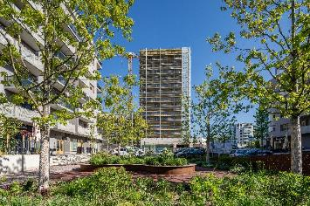*„Máme radost, že výstavba Tampere pokračuje hladce a podle plánu. Následně plánujeme v rámci našeho největšího tuzemského rezidenčního komplexu Suomi Hloubětín navázat poslední fází s názvem Rosala. Celou novou finskou čtvrť uzavřeme etapou Osto v přilehlém areálu Lappi Hloubětín, která přinese do lokality další občanskou vybavenost včetně supermarketu,“* popisuje Dana Bartoňová, obchodní ředitelka společnosti [YIT Stavo](https://www.yit.cz/), a dodává: *„Projekt Suomi Hloubětín se od svého spuštění těší velké oblibě, a to nejen díky kvalitnímu provedení a příjemné lokalitě, ale také díky udržitelnosti, která je pro nás klíčová. Současně dbáme na veškerý komfort nových rezidentů a v rámci předchozích etap jsme tak vybudovali pestré zázemí. Prodeje v rámci budovy Tampere proto běží velmi dobře a věříme, že i nadále budeme pokračovat ve stejném tempu. Široká nabídka uspokojí potřeby singles, párů i rodin, ale také investorů.“*

**Bydlení v jedné z dominant nové finské čtvrti**

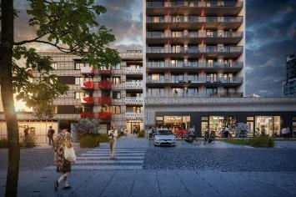Etapa [Tampere](https://www.yit.cz/tampere) přinese 68 bytů v dispozicích od 1+kk až po 4+kk a velikostech od 35 m² do 104 m². Ke všem náleží terasa či balkón. Chybět nebudou okna s izolačním trojsklem, příprava na venkovní žaluzie a nejmodernější technologie v podobě tzv. indoor monitoru (chytrý videotelefon sloužící např. pro otevírání vstupních dveří). Vybrané jednotky budou mít přípravu na klimatizaci. Samozřejmostí je dostatek parkovacích stání v podzemních garážích (vč. přípravy pro nabíjení elektromobilů) i venku před domem, sklepy a sklepní kóje, kočárkárna a kolárna s místem pro mytí kol a psů a také prostorné lobby.

Svou polohou výšková budova uzavírá zrenovované centrální náměstí Alvara Aalta, do nějž budou orientovány komerční prostory v přízemí. Návrh bytového domu je rozdělen do dvou sekcí – hlavní výškové budovy s 13 nadzemními podlažími a boční části o 4 nadzemních podlažích. Objekt má rovněž dvě patra v podzemních podlažích.

**Udržitelnost, zeleň a energetická úspornost**

Výstavba etapy Tampere probíhá s ohledem na životní prostředí a zahrnuje řadu ekologických prvků. Využíván je například zelený beton, vyráběný recyklací stavebního odpadu, a při stavbě se monitoruje a snižuje množství vzniklého odpadu. Upřednostněny jsou materiály s certifikací EPD (Environmental Product Declaration), společné prostory a garáže budou osvětlovány úspornými LED svítidly. Plánována je instalace zelených střech, umístění hmyzích domků, budek pro ptáky a ptačích pítek a výsadba zeleně pro podporu biodiverzity. Součástí projektu je také retenční vsakovací průleh, který spolu s důmyslným systémem hospodaření s vodou zajistí téměř 100% využití dešťové vody pro zavlažování a další ekologické účely.

**V dynamicky se rozvíjející Praze 9**

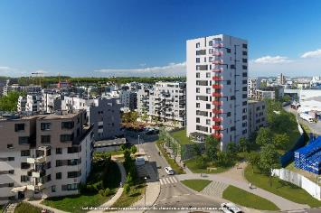Lokalita na pomezí Vysočan a Hloubětína nabízí klidné prostředí se skvělou dopravní dostupností. Tramvajová zastávka se nachází přímo u areálu, stanice metra B jsou pak vzdáleny jen několik minut chůze. Rychlé napojení na Pražský okruh zase usnadňuje cestování autem. Výhodou je také veškerá občanská vybavenost v blízkém okolí. Přímo v areálu jsou již z předchozích etap vybudované obchody a služby, mateřská škola, dětská hřiště, psí loučka a zelené relaxační zóny. Nedaleko jsou navíc k dispozici další restaurační zařízení, obchody, zdravotnická zařízení, plavecký bazén nebo obchodní centrum. Mnoho možností pro relaxaci a volnočasové aktivity poskytuje revitalizovaný tok Rokytky s parkem a cyklostezkou.

***O YIT a YIT Stavo:***

*Společnost* [*YIT*](https://www.yit.cz/) *(výslovnost: vaj aj tý) vstoupila na český trh v roce 2008, kdy akvizicí získala českou firmu Euro STAVOKONSULT. Firma tak v tuzemsku působí 17. rokem, kořeny finské YIT sahají až do roku 1912 a má tedy za sebou již přes 110 let úspěšného fungování. K hlavním činnostem YIT Stavo patří příprava a realizace developerských projektů. Na český trh přináší bydlení ve finském stylu. Společnost YIT Stavo v České republice dokončila 35 projektů (včetně jednotlivých etap větších celků, které samy o sobě de facto představují středně velké bytové projekty). Ve výstavbě je nyní 5 projektů: Sija Kamýk, Ranta Barrandov III, Toivo Roztyly, Portti Kladno a etapa Tampere v dosud největším areálu Suomi Hloubětín, kde YIT společně s realizací Lappi Hloubětín vytvořila celou novou městskou čtvrť v Praze včetně mateřské školy. Další projekty, vč. dalších mimopražských, má developer v přípravě. YIT již dokázala splnit svůj ambiciózní plán a zařadila se mezi pětici nejsilnějších developerů na poli rezidenční výstavby v Praze.*

*Skupina YIT je největší stavební a developerskou firmou ve Finsku a řadí se na přední příčky i v dalších evropských zemích, kde působí. Při všech svých stavbách dbá na trvalou udržitelnost a respekt k životnímu prostředí. Realizuje bytové i komerční nemovitosti a soustředí se zejména na projekty rozvoje velkých městských urbanistických celků. Její obrat v roce 2024 dosáhl 1,82 mld. eur. Skupina má své firmy aktuálně v 7 zemích: Finsku, Estonsku, Lotyšsku, Litvě, České republice, Slovensku a Polsku. Pracuje pro ni cca 4 100 lidí. Akcie společnosti YIT jsou kótovány na burze v Helsinkách.*

***Další informace:***

**Crest Communications**

Marcela Kukaňová, tel.: 731 613 618, [marcela.kukanova@crestcom.cz](mailto:marcela.kukanova@crestcom.cz)

Michaela Muczková, tel.: 778 543 041, [michaela.muczkova@crestcom.cz](mailto:michaela.muczkova@crestcom.cz)

[**www.crestcom.cz**](http://www.crestcom.cz)**;** [**www.yit.cz**](http://www.yit.cz)**;** [**www.yitgroup.com**](http://www.yitgroup.com)